2026 届上海市金山区高三数学二模


一、填空题(本大题共有 12 题，满分 54 分，第 1~6 题每题 4 分，第 7~12 题每题 5 分)考生应在答题纸的 相应位置直接填写结果.
1. 不等式 $\left|x−1\right|<1$ 的解集为_____ $\left(0,2\right)$ _____.
$−1<x−1<1,x∈\left(0,2\right)$
2. 已知复数 $z=\left(m+2\right)+\left(m−1\right)i$ ( $i$ 为虚数单位)为纯虚数，则实数 $m=$ _____-2_____.
$\left\{\begin{matrix}m+2=0 \\ m−1≠0\end{matrix},m=−2\right.$
3. 将 $\sqrt{a\sqrt{a}}\left(a>0\right)$ 化为有理数指数幂的形式为_____ $a^{\frac{3}{4}}$ _____.
${\left(a^{\frac{1}{2}+1}\right)}^{\frac{1}{2}}=a^{\frac{3}{4}}$
4. 已知 $α:1≤x≤4,β:x≤m$ ,若 $α$ 是 $β$ 的一个充分条件,则实数 $m$ 的取值范围为_____ $[4,+∞)$ _____.
$m≥4$
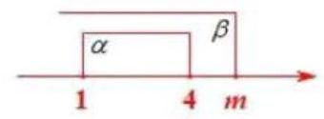

5. 已知角 $α$ 为第四象限角，且 $sinα=−\frac{4}{5}$ ，则 $cosα=−\frac{3}{5}$ _____.
$cosα=\sqrt{1−\sin^{2}α}=\frac{3}{5}$
6. 已知等差数列 $−3,−1,1,⋯$ ,则该数列的第 20 项为_____35_____.
$a_{1}=−3,d=−1+3=2$
$a_{20}=a_{1}+19d=−3+19×2=35$
7. 已知随机变量 $X$ 的分布为 $\left(\begin{matrix}1 & 2 & 3 \\ 0.4 & 0.2 & a\end{matrix}\right)$ ,则期望 $E\left[X\right]=$ _____2_____.
$a=1−0.4−0.2=0.4$
$E\left(x\right)=1×0.4+2×0.2+3×0.4=2$
8. 若甲乙丙丁四人组成接力队参加 $4×100$ 米接力赛，则甲不跑中间两棒的排法共有_____12_____种.
_____ $\frac{\text{ × }}{​} \frac{\text{ × }}{​}$ _____
9. 已知关于 $x$ 的一元二次方程 $x^{2}−x+a=0$ 有两个不相等的正根 $m\text{ 、 }n$ ,则 $\frac{1}{m}+\frac{9}{n}$ 的最小值为_____16_____. $m+n=1\left(m,n>0\right)$
$\frac{1}{m}+\frac{9}{n}=\left(m+n\right)\left(\frac{1}{m}+\frac{9}{n}\right)=1+\frac{9m}{n}+\frac{n}{m}+9≥10+2\sqrt{\frac{9m}{n}⋅\frac{n}{m}}=16$
当且仅当 $\frac{9m}{n}=\frac{n}{m},n=3m$ 时取等
10. 已知在 $△ABC$ 中， $AB=2,AC=3,∠BAC={60}^{∘}$ . 若点 $O$ 为 $△ABC$ 外接圆的圆心，则 $\vec{BC}⋅\vec{BO}=\frac{7}{​}$ _____.
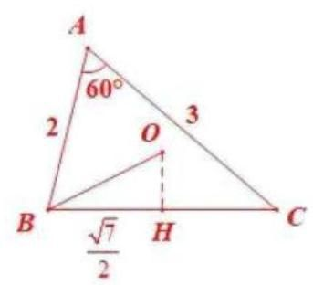

$BC=\sqrt{2^{2}+3^{2}−2×2×3cos{60}^{∘}}=\sqrt{7}$
过 $O$ 作 $OH⊥BC$
$∵O$ 为 $△ABC$ 外心
$∴OH$ 为 $BC$ 垂直平分线
$\vec{BC}⋅\vec{BO}=BH⋅BC=\frac{\sqrt{7}}{2}×\sqrt{7}=\frac{7}{2}$ (投影)
11. 已知 $S_{n}$ 是数列 $\left\{a_{n}\right\}$ 的前 $n$ 项和,且 $S_{n}=2^{n−1}−1,n≥1$ 且 $n∈N$ . 若 $f\left(x\right)=\left(sinx+a_{1}\right)\left(sinx+a_{2}\right)⋯\left(sinx+a_{5}\right)$ ,则 $f^{′}\left(π\right)=$ _____64_____.
$a_{1}=S_{1}=2^{1−1}−1=0$
当 $n≥2$ 时, $a_{n}=S_{n}−S_{n−1}=2^{n−1}−1−\left(2^{n−2}−1\right)=2^{n−1}−2^{n−2}$
$a_{2}=2^{0}=1, a_{3}=2, a_{4}=4, a_{5}=8$
$f\left(x\right)=sinx\left(sinx+1\right)\left(sinx+2\right)\left(sinx+4\right)\left(sinx+8\right)$
令 $g\left(x\right)=\left(sinx+1\right)\left(sinx+2\right)\left(sinx+4\right)\left(sinx+8\right)$
$f\left(x\right)=g\left(x\right)sinx$
$f^{′}\left(x\right)=g^{′}\left(x\right)sinx+g\left(x\right)cosx$
$f^{′}\left(π\right)=g\left(π\right)cosπ=−1×2×4×8=−64$
12. 申辉中学某个数学建模小组发现: 人走路时, 启动或者停下的瞬间, 手中水平拿着的杯子里的水可能会被晃动得溢出杯口. 查询资料后发现: 液面和水平面的夹角 $θ\left(0≤θ<\frac{π}{2}\right)$ 与人走路的加速度 $a$ 以及重力加速度 $g$ 有关,满足关系: $tanθ=\frac{a}{g}$ ,其中 $g=10\left( m/s^{2}\right)$ . 若甲同学走路启动瞬间的加速度为 $3\left( m/s^{2}\right)$ , 手中水平拿着一个底面边长为 $4 cm$ 和 $6 cm$ ,高为 $14 cm$ 的长方体形状的杯子,则杯中最多装 321.6 ${ cm}^{3}$ 的水，存在甲同学走路启动的瞬间杯中水不溢出的可能.
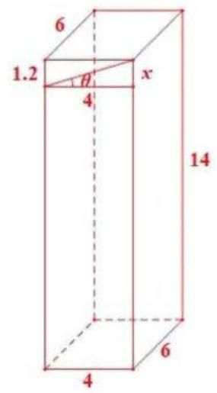

求 $V_{\text{ 水 }}$ 的最大值,即让水面波动最小
$tanθ=\frac{a}{g}=\frac{3}{10}=0.3$
沿着边长为 $4 cm$ 的边运动
$tanθ=\frac{x}{4},x=4tanθ=1.2$
$14−1.2=12.8$
$V_{\text{ 水 }}=\frac{4\left(12.8+14\right)}{2}×6=321.6{ cm}^{3}$

二、选择题(本题共有 4 题，满分 18 分，13、14 每题 4 分，15、16 题每题 5 分)每题有且只有一个正确 选项, 考生应在答题纸的相应位置, 将代表正确选项的小方格涂黑.
13. 为了了解申辉中学所有学生的每天平均体育运动时间, 随机调查了该校 100 名学生, 发现他们每天平均体育运动时间为 $1.5 h$ ，这里的总体是(B).
A. 该校所有学生
B. 该校所有学生的平均每天体育运动时间
C. 所调查的 100 名学生
D. 所调查的 100 名学生的平均每天体育运动时间
14. 函数 $y=cos\left(\frac{π}{2}−2x\right)$ 是(A)
A. 最小正周期为 $π$ 的奇函数 B. 最小正周期为 $π$ 的偶函数
C. 最小正周期为 $\frac{π}{2}$ 的奇函数 D. 最小正周期为 $\frac{π}{2}$ 的偶函数
$y=sin2x,T=\frac{2π}{2}=π$ ,奇函数
15. 已知椭圆 $Γ_{1}:\frac{x^{2}}{a^{2}}+\frac{y^{2}}{b^{2}}=1$ ,双曲线 $Γ_{2}:\frac{y^{2}}{b^{2}}−\frac{x^{2}}{a^{2}}=1$ ,其中 $\left(a>b>0\right)$ ,点 $F_{1}\text{ 、 }F_{2}$ 为椭圆 $Γ_{1}$ 的两个焦点,点 $P$ 是双曲线 $Γ_{2}$ 上一动点. 若双曲线 $Γ_{2}$ 的两条渐近线夹角的余弦值等于 $\frac{1}{3}$ ,则使得 $ΔPF_{1}F_{2}$ 为直角三角形的点 $P$ 有 $\left(\begin{matrix}C\end{matrix}\right)$ 个.
A. 3 B. 4 C. 6 D. 8
渐近线: $y=±\frac{a}{b}x\left(a>b\right)$
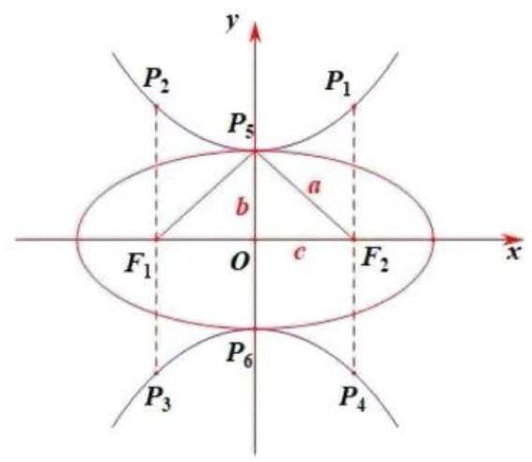

即 $ax−by=0$ 或 $ax+by=0$
$cosθ=\frac{\left|a^{2}−b^{2}\right|}{\sqrt{a^{2}+b^{2}}⋅\sqrt{a^{2}+b^{2}}}=\frac{1}{3}$
$\frac{a^{2}−b^{2}}{a^{2}+b^{2}}=\frac{1}{3}$
$a^{2}=2b^{2}, a=\sqrt{2}b$
$c^{2}=a^{2}−b^{2}=b^{2},b=c$
$∴∠OP_{5}F_{2}={45}^{∘},∠F_{1}P_{5}F_{2}={90}^{∘}$
当 $∠F_{1}PF_{2}={90}^{∘}$ 时, $P$ 为椭圆上下两个顶点,2 个
当 $∠PF_{1}F_{2}={90}^{∘}$ 时, $P$ 为 $P_{2}\text{ 、 }P_{3},2$ 个
当 $∠PF_{2}F_{1}={90}^{∘}$ 时, $P$ 为 $P_{1}\text{ 、 }P_{4},2$ 个
共 6 个,选 C
16. 已知全集 $U$ 是一个六元集合,任取 $U$ 的两个子集 $A\text{ 、 }B$ ( $A\text{ 、 }B$ 可以相等),记事件 $M:B⊆A$ ; 记事件 $N:B⊆\overset{‾}{A}$ . 则 $P\left(M∪N\right)=\left(\begin{matrix}C\end{matrix}\right)$ .
A. $\frac{95}{2^{11}}$ B. $\frac{665}{2^{11}}$ C. $\frac{697}{2^{11}}$ D. $\frac{729}{2^{11}}$
共有 $2^{6}×2^{6}=2^{12}$ 种情况
固定 $A$ ,计算的 $B$ 个数:
若 $A$ 中有 $k$ 个元素,对于 $A$ 有 $C_{6}^{k}$ 种,则 $\overset{‾}{A}$ 中有 $6−k$ 个元素
$k$ 从 0 取到 6
$M:B⊆A,B$ 有 $2^{k}$ 个
$N:B⊆\overset{‾}{A},B$ 有 $2^{6−k}$ 个
$B=⌀$ 被算了两次
$M∪N:B$ 有 $C_{6}^{k}\left(2^{k}+2^{6−k}−1\right)$ 个
$∴M∪N$ 中 $B$ 共有 $\sum_{k=0}^{6}{C_{6}^{k}}\left(2^{k}+2^{6−k}−1\right)=1394$ 个
$P\left(M∪N\right)=\frac{1394}{2^{12}}=\frac{697}{2^{11}}$ ,选 C
三、解答题(本大题满分 76 分)本大题共有 5 题，解答下列各题必须在答题纸相应编号的规定区域内写出必要的步骤.
17. (本题满分 14 分) 本题共有 3 个小题, 第 1 小题满分 4 分, 第 2 小题满分 5 分, 第 3 小题满分 5 分. 绝对零度 (-273.15°C) 是一个只能逼近而不能达到的最低温度, 那么这个数据是如何测得的? 吕同学通过查询资料，知道:①气体温度和气体压强存在线性关系；②当气体压强为 $0\left(kPa\right)$ 时，气体温度达到绝对零度. 以下是吕同学在一次模拟实验时, 测得某种气体温度和气体压强的相关数据:
数据 | 1 | 2 | 3 | 4 | 5 | 6
温度 $\left(​^{∘}C\right)$ | 4.07 | 16.69 | 29.42 | 45.67 | 57.06 | 73.05
压强 $\left(kPa\right)$ | 103.095 | 107.734 | 112.461 | 118.469 | 122.706 | 128.758
(1)求该模拟实验中，该气体温度的平均值和方差；(精确到 0.01 )
(2)若该次实验下气体压强 $y$ 关于气体温度 $x$ 的回归方程为 $y=0.372x+\hat{b}$ ，预估该次实验下绝对零度的数值; (精确到 ${0.01}^{∘}C$ )
(3)为了验证实验的普适性, 吕同学利用不同气体预估绝对零度, 得到如下的一组数据. 若任取其中的 2 个数据,求该两个数据与绝对零度 $\left(−{273.15}^{∘}C\right)$ 的误差均小于 $1^{∘}C$ 的概率.
绝对零度(℃) | -275.13 | -274.56 | -274.28 | -273.57 | -272.45 | -271.67
(1) $\overset{‾}{x}=\frac{x_{1}+x_{2}+⋯+x_{n}}{n}=37.66,s^{2}=\frac{x_{1}^{2}+x_{2}^{2}+⋯+x_{n}^{2}}{n}−{\overset{‾}{x}}^{2}=554.82$
(2) $\overset{‾}{y}=\frac{y_{1}+y_{2}+⋯+y_{n}}{n}=115.5372$
$\overset{‾}{y}=0.372\overset{‾}{x}+\hat{b},\hat{b}=101.52768$
令 $y=0,x=−272.92$
(3)符合要求 $\left(−274.15,−272.15\right)$ ，有 2 个
$P=\frac{C_{2}^{2}}{C_{6}^{2}}=\frac{1}{15}$

18. (本题满分 14 分)本题共有 2 个小题，第 1 小题满分 6 分，第 2 小题满分 8 分
已知长方形 $ABCD$ 中, $AB=2,BC=4$ ,点 $E\text{ 、 }F$ 分别为边 $BC\text{ 、 }AD$ 的中点 (如图 1). 若将长方形 $ABEF$ 沿着边 $EF$ 翻折,得到二面角 $A_{1}−EF−D$ (如图 2). 已知二面角 $A_{1}−EF−D$ 的大小为 ${60}^{∘}$ .
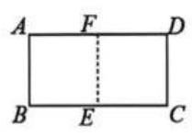

图1
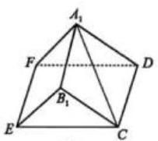

图 2
(1)求证:平面 $A_{1}FD//$ 平面 $BEC$ ；
(2)求直线 $CA_{1}$ 与平面 $A_{1}BE$ 所成角的大小.(结果用反三角表示)
(1)∵ 四边形 $ABCD$ 是长方形
$∴A_{1}F//B_{1}E$ ,且 $A_{1}F\text{ ⊄ }$ 平面 $B_{1}EC,B_{1}E⊂$ 平面 $B_{1}EC$
$∴A_{1}F//$ 平面 $B_{1}EC$
同理, $A_{1}D//$ 平面 $B_{1}EC$
$∵A_{1}F∩A_{1}D=A_{1},A_{1}F⊂$ 平面 $A_{1}FD,A_{1}D⊂$ 平面 $A_{1}FD$
$∴$ 平面 $A_{1}FD//$ 平面 $B_{1}EC$
(2)易知 $EF⊥A_{1}F$ ， $EF⊥DF$
$z$
$D$
图 2
$∴A_{1}−EF−D$ 的平面角为 $∠A_{1}FD={60}^{∘}$
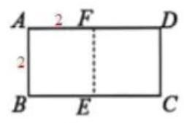

$BC=AD=4,E\text{ 、 }F$ 分别为 $BC\text{ 、 }AD$ 中点
$∴A_{1}F=DF=2$
图1
$x$
$∵EF⊂$ 平面 $ECDF,A_{1}F∩DF=F$
$∴$ 平面 $A_{1}FD⊥$ 平面 $ECDF$
如图建系, $F\left(0,0,0\right),E\left(2,0,0\right),A_{1}\left(0,1,\sqrt{3}\right),C\left(2,2,0\right)$
$$\vec{A_{1}C}=\left(2,1,−\sqrt{3}\right)$$
设平面 $A_{1}EF$ 的一个法向量为 $\vec{n}=\left(x,y,z\right)$
则 $\left\{\begin{matrix}\vec{n}⋅\vec{FE}=2x=0 \\ \vec{n}⋅\vec{FA_{1}}=y+\sqrt{3}z=0\end{matrix}\right.$ ,令 $z=−1$ ,得 $\vec{n}=\left(0,\sqrt{3},−1\right)$
$sinθ=\frac{\left|\vec{n}⋅\vec{A_{1}C}\right|}{\left|\vec{n}\right|\left|\vec{A_{1}C}\right|}=\frac{\left|\sqrt{3}+\sqrt{3}\right|}{\sqrt{3+1}⋅\sqrt{4+1+3}}=\frac{\sqrt{6}}{4}$
$θ=arcsin\frac{\sqrt{6}}{4}$
19. (本题满分 14 分) 本题共有 2 个小题, 第 1 小题满分 6 分, 第 2 小题满分 8 分.
已知函数 $y=f\left(x\right)$ ,其中 $f\left(x\right)=lnx$
(1)若 $f\left(1−m\right)−f\left(3−m^{2}\right)<0$ ，求实数 $m$ 的取值范围；
(2)若 $g\left(x\right)=ax−\frac{1}{x}−a+1−\left(a+1\right)f\left(x\right)$ ，其中 $a>0$ ，若存在 $b<0$ ，使得直线 $y=b$ 与函数 $y=g\left(x\right)$ 的图像有 3 个不同的交点,求实数 $a$ 的取值范围.
(1) $f\left(1−m\right)<f\left(3−m^{2}\right)$
$ln\left(1−m\right)<ln\left(3−m^{2}\right)$
$0<1−m<3−m^{2}, m∈\left(−1,1\right)$
(2) $g\left(x\right)=ax−\frac{1}{x}−a+1−\left(a+1\right)lnx, x>0, a>0$
$g^{′}\left(x\right)=a+\frac{1}{x^{2}}−\frac{a+1}{x}=\frac{ax^{2}−\left(a+1\right)x+1}{x^{2}}=\frac{\left(ax−1\right)\left(x−1\right)}{x^{2}}$
令 $g^{′}\left(x\right)=0$ ,得 $x_{1}=\frac{1}{a},x_{2}=1$
① $\frac{1}{a}=1,a=1,g^{′}\left(x\right)≥0,g\left(x\right)$ 严格增,与 $y=b$ 至多 1 个交点,舍
② $\frac{1}{a}>1,0<a<1$
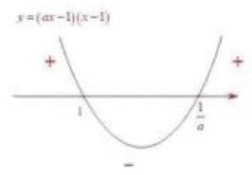

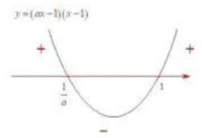

$g\left(1\right)=a−1−a+1=0$
存在 $b<0,y=b$ 与 $y=g\left(x\right)$ 有个 3 交点 ③ $\frac{1}{a}<1,a>1$
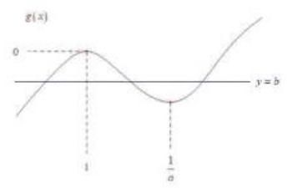

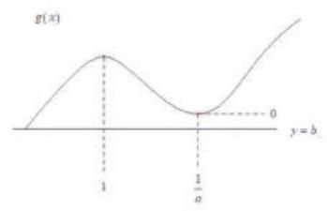

由图, 不存在
$∴a∈\left(0,1\right)$

20. (本题满分 18 分，第 1 小题满分 4 分，第 2 小题满分 6 分，第 3 小题满分 8 分)
已知抛物线 $Γ:y^{2}=4x$ 的焦点为 $F$ ,准线为 $l$ ,点 $P\left(x_{0},y_{0}\right)$ 为抛物线上一动点,点 $O$ 为坐标原点.
(1)若 $\left|OP\right|=\left|PF\right|$ ，求点 $P$ 的坐标；
(2)若直线 $l_{0}:y=kx+4$ 与抛物线 $Γ$ 只有一个交点，求直线 $l_{0}$ 的方程；
(3)若 $x_{0}>3$ ，过点 $P$ 作圆 $C:{\left(x−1\right)}^{2}+y^{2}=4$ 的两条切线，交准线 $l$ 于 $A$ 、 $B$ 两点，求 $\left|AB\right|$ 的取值范围.
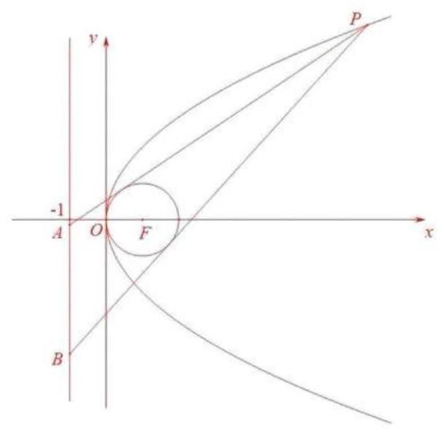

(1)准线: $x=−1$
$\left\{\begin{matrix}OP=\sqrt{x_{0}​^{2}+y_{0}​^{2}}=x_{0}+1 \\ y_{0}​^{2}=4x_{0}\end{matrix}\right.$
$∴x_{0}=\frac{1}{2},y_{0}=±\sqrt{2},P\left(\frac{1}{2},±\sqrt{2}\right)$
( 2 )联立 $\left\{\begin{matrix}y=kx+4 \\ y^{2}=4x\end{matrix}\right.$ ，得 $k^{2}x^{2}+\left(8k−4\right)x+16=0$
① $k=0$ ，有唯一解
② $k≠0$ ， $Δ={\left(8k−4\right)}^{2}−4k^{2}×16=0$ ， $k=\frac{1}{4}$
$∴y=4$ 或 $y=\frac{1}{4}x+4$
(3) 由题, $k_{PA}\text{ 、 }k_{PB}$ 存在
设过 $P$ 的切线方程为 $y−y_{0}=k\left(x−x_{0}\right),k_{PA}=k_{1},k_{PB}=k_{2}$
$kx−y+y_{0}−kx_{0}=0,d=\frac{\left|k+y_{0}−kx_{0}\right|}{\sqrt{k^{2}+1}}=2$
平方后化简,得 $\left(x_{0}​^{2}−2x_{0}−3\right)k^{2}−2y_{0}\left(x_{0}−1\right)k+y_{0}​^{2}−4=0$
$k_{1}+k_{2}=\frac{2y_{0}\left(x_{0}−1\right)}{x_{0}^{2}−2x_{0}−3},k_{1}k_{2}=\frac{y_{0}^{2}−4}{x_{0}^{2}−2x_{0}−3}\left(*\right)$
令 $x=−1,y_{A}=y_{0}+k_{1}\left(−1−x_{0}\right),y_{B}=y_{0}+k_{2}\left(−1−x_{0}\right)$
$\left|AB\right|=\left|y_{A}−y_{B}\right|=\left(x_{0}+1\right)\left|k_{1}−k_{2}\right|=\left(x_{0}+1\right)\sqrt{{\left(k_{1}+k_{2}\right)}^{2}−4k_{1}k_{2}}$
将 (*) 式代入,结合 $y_{0}^{2}=4x_{0}$ ,得
$$\left|AB\right|=4\sqrt{\frac{\left(x_{0}−1\right)\left(x_{0}+3\right)}{{\left(x_{0}−3\right)}^{2}}}\text{ ,令 }t=x_{0}−3>0$$
$$\left|AB\right|=4\sqrt{\frac{12}{t^{2}}+\frac{8}{t}+1}\text{ ,令 }u=\frac{1}{t}>0$$
$$\left|AB\right|=4\sqrt{12u^{2}+8u+1}>4$$

21. (本题满分 18 分, 第 1 小题满分 4 分, 第 2 小题满分 6 分, 第 3 小题满分 8 分)
若函数 $y=f\left(x\right),x∈D$ ,其值域为 $A$ . 若 $A⊆D$ ,则称函数 $y=f\left(x\right)$ 在区间 $D$ 上为封闭函数.
(1)已知 $f\left(x\right)=\frac{2x+3}{x+1}$ ，判断函数 $y=f\left(x\right)$ 是否在区间 $\left[2,8\right]$ 上为封闭函数，并说明理由；
( 2 )已知 $g\left(x\right)=x^{2}+2x$ ，若函数 $y=g\left(x\right)$ 在区间 $\left[a,b\right]$ 上不为单调函数，但在区间 $\left[a,b\right]$ 上为封闭函数， 求 $b−a$ 的最大值;
(3)已知函数 $y=h\left(x\right)$ 在区间 $\left[a,b\right]$ 上连续且为封闭函数，且对于任意的 $x$ 、 $y∈\left[a,b\right]$ ，都有 $\left|h\left(x\right)−h\left(y\right)\right|=L\left|x−y\right|\left(0≤L<1\right)$ 成立. 若数列 $\left\{x_{n}\right\}$ 满足 $x_{n+1}=h\left(x_{n}\right),n≥1$ 且 $n∈N$ ,证明: 存在唯一常数 $c∈\left[a,b\right]$ ,使得 $h\left(c\right)=c$ ,且对于任意的 $x_{1}∈\left[a,b\right]$ ,都有 $\lim_{n→+∞}x_{n}=c$ .
(1) 是
$f\left(x\right)=\frac{2\left(x+1\right)+1}{x+1}=2+\frac{1}{x+1}$ 单调递减, $x∈\left[2,8\right]$
$f\left(x\right)∈\left[\frac{19}{9},\frac{7}{3}\right]⊂\left[2,8\right]$
$∴$ 是
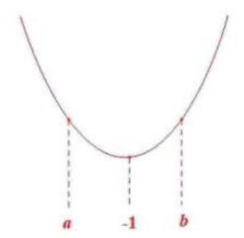

(2)由题， $a<−1<b,x∈\left[a,b\right]$
$$g{\left(x\right)}_{min}=g\left(−1\right)=−1$$
满足 $a≤−1$
$$\text{ ① }b+1≥−1−a, a+b≥−2$$
$$g{\left(x\right)}_{max}=g\left(b\right)=b^{2}+2b≤b$$
$$∴b∈(−1,0],−2b∈[0,2)$$
$a−b≥−2,b−a≤2$ ( $b=0,a=−2$ 可取等)
$$\text{ ② }b+1<−1−a,b<−a−2$$
$$g{\left(x\right)}_{max}=g\left(a\right)=a^{2}+2a≤b$$
$$∴a^{2}+2a<−a−2$$
$$a^{2}+3a+2<0$$
$$a∈\left(2,−1\right),−2a∈\left(2,4\right)$$
结合 $a+b<−2$
$$b−a<2$$
综上， ${\left(b−a\right)}_{max}=2$
(3)由图易知， $y=h\left(x\right)$ 的图像只能在 $\left[a,b\right]$ 的正方形内
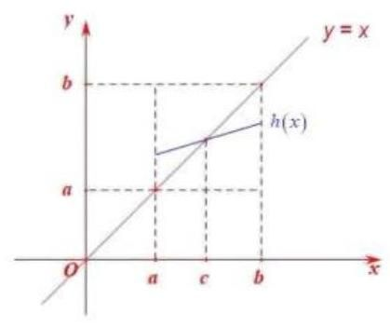

由蛛网图易知, $\lim_{n→+∞}x_{n}=c$
若存在 $m,n∈\left[a,b\right]$ ,使得 $h\left(m\right)=m,h\left(n\right)=n$
则 $\left|h\left(m\right)−h\left(n\right)\right|=1×\left|m−n\right|$ ,与 $L∈[0,1)$ 矛盾
$∴h\left(x\right)=x,x∈\left[a,b\right]$ ,至多一解
$∵y=h\left(x\right)$ 为 $\left[a,b\right]$ 上的封闭函数

$∴h\left(a\right)≥a,h\left(b\right)≤b$
令 $p\left(x\right)=h\left(x\right)−x,p\left(a\right)=h\left(a\right)−a≥0,p\left(b\right)=h\left(b\right)−b≤0$
$∃c∈\left[a,b\right]$ ,使得 $h\left(c\right)=c$
$\left|x_{n+1}−c\right|=\left|h\left(x_{n}\right)−c\right|=L\left|x_{n}−c\right|, L∈[0,1)$
$∴\left|x_{n}−c\right|=L\left|x_{n−1}−c\right|=L^{n−1}\left|x_{1}−c\right|$
$\lim_{n→+∞}L^{n−1}=0, L∈[0,1)$
$∴\lim_{n→+∞}\left|x_{n}−c\right|=0$
$∴\lim_{n→+∞}x_{n}=c$

中国大陆 上海


